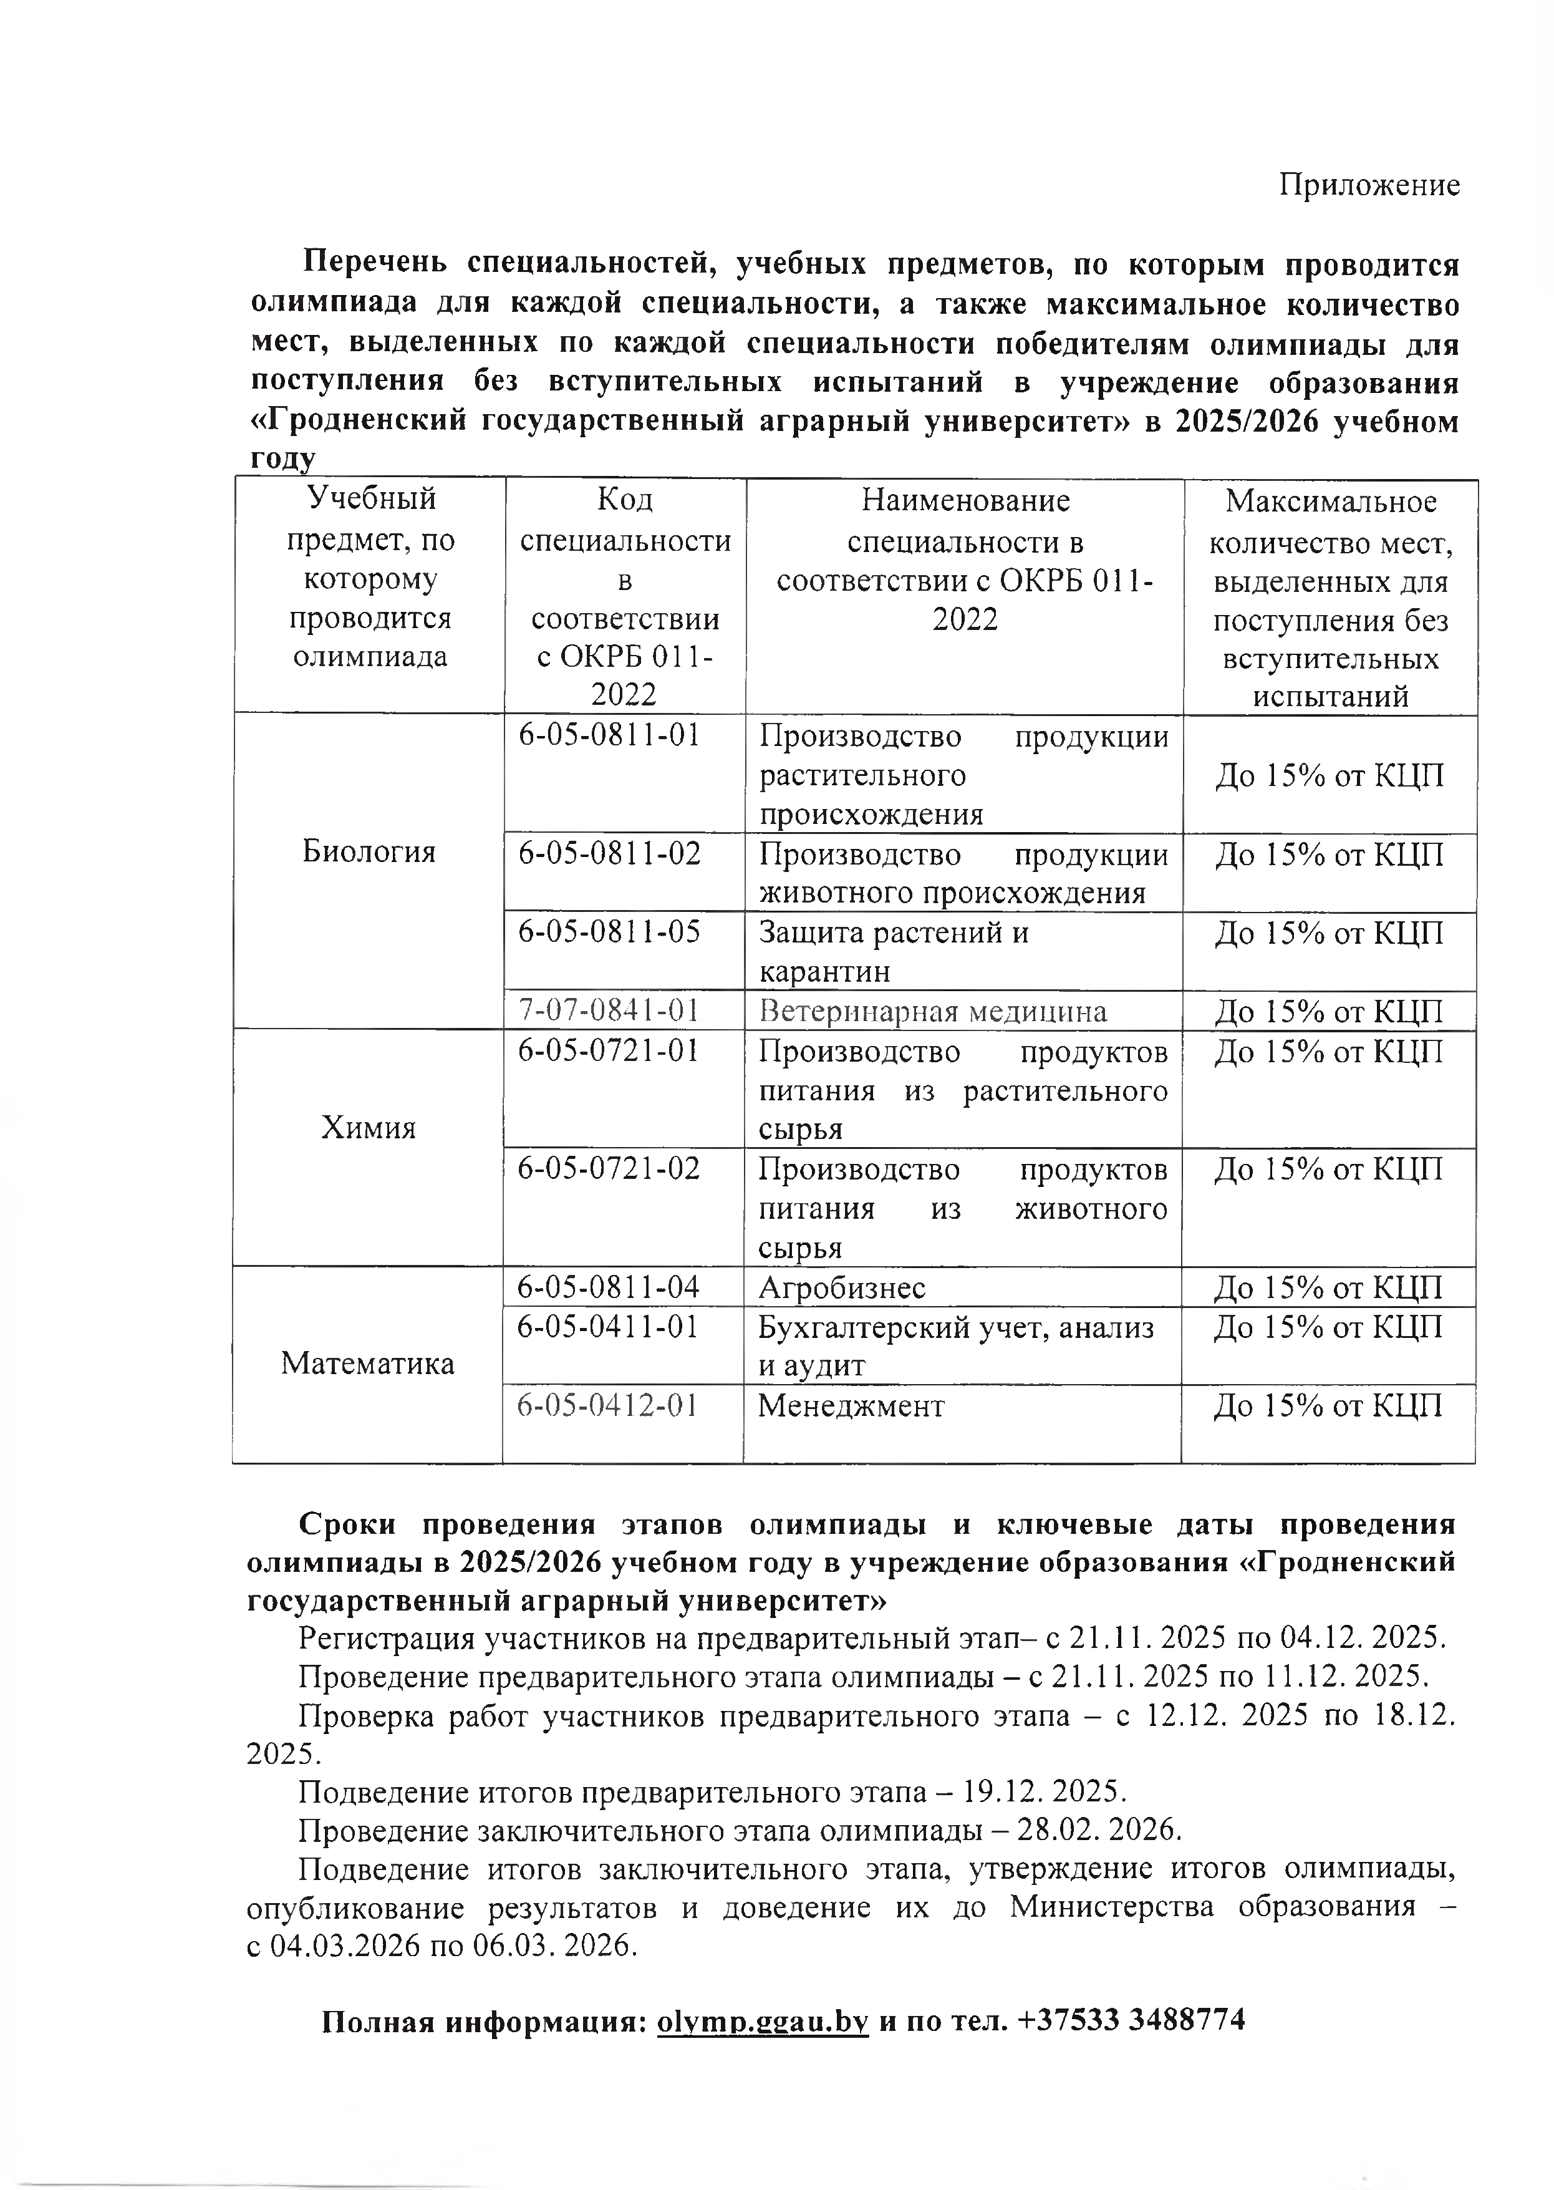
Перечень специальностей, учебных предметов, по которым проводится олимпиада для каждой специальности, а также максимальное количество мест, выделенных по каждой специальности победителям олимпиады для поступления без вступительных испытаний в учреждение образования
«Гродненский государственный аграрный университет» в 2025/2026 учебном году

Учебный предмет, по которому проводится олимпиада
Код специальности в соответствии сОКРБОП- 2022
Наименование специальности в соответствии с ОКРБ 011- 2022
Максимальное количество мест, выделенных для поступления без вступительных испытаний

Биология
6-05-0811-01 Производство продукции
растительного происхождения
6-05-0811-02 Производство продукции
животного происхождения 6-05-0811-05 Защита растений и
карантин

До 15% от КЦП До 15% от КЦП До 15% от КЦП

7-07-0841-01 Ветеринарная мединина До 15% от КЦП

Химия
6-05-0721-01 Производство продуктов
питания из растительного сырья
6-05-0721-02 Производство продуктов
питания из животного сырья
До 15% от КЦП

До 15% от КЦП

6-05-0811-04 Агробизнес До 15% от КЦП

Математика
6-05-0411-01 Бухгалтерский учет, анализ
и аудит
До 15% от КЦП

6-05-0412-01 Менеджмент До 15% от КЦП

Сроки проведения этапов олимпиады и ключевые даты проведения олимпиады в 2025/2026 учебном году в учреждение образования «Гродненский государственный аграрный университет»
Регистрация участников на предварительный этап- с 21.11.2025 по 04.12. 2025. Проведение предварительного этапа олимпиады - с 21.11. 2025 по 11.12. 2025. Проверка работ участников предварительного этапа - с 12.12. 2025 по 18.12.
2025.
Подведение итогов предварительного этапа - 19.12. 2025. Проведение заключительного этапа олимпиады - 28.02. 2026.
Подведение итогов заключительного этапа, утверждение итогов олимпиады, опубликование результатов и доведение их до Министерства образования - с 04.03.2026 по 06.03.2026.
Полная информация: olvmp.ggau.by и по тел. +37533 3488774

